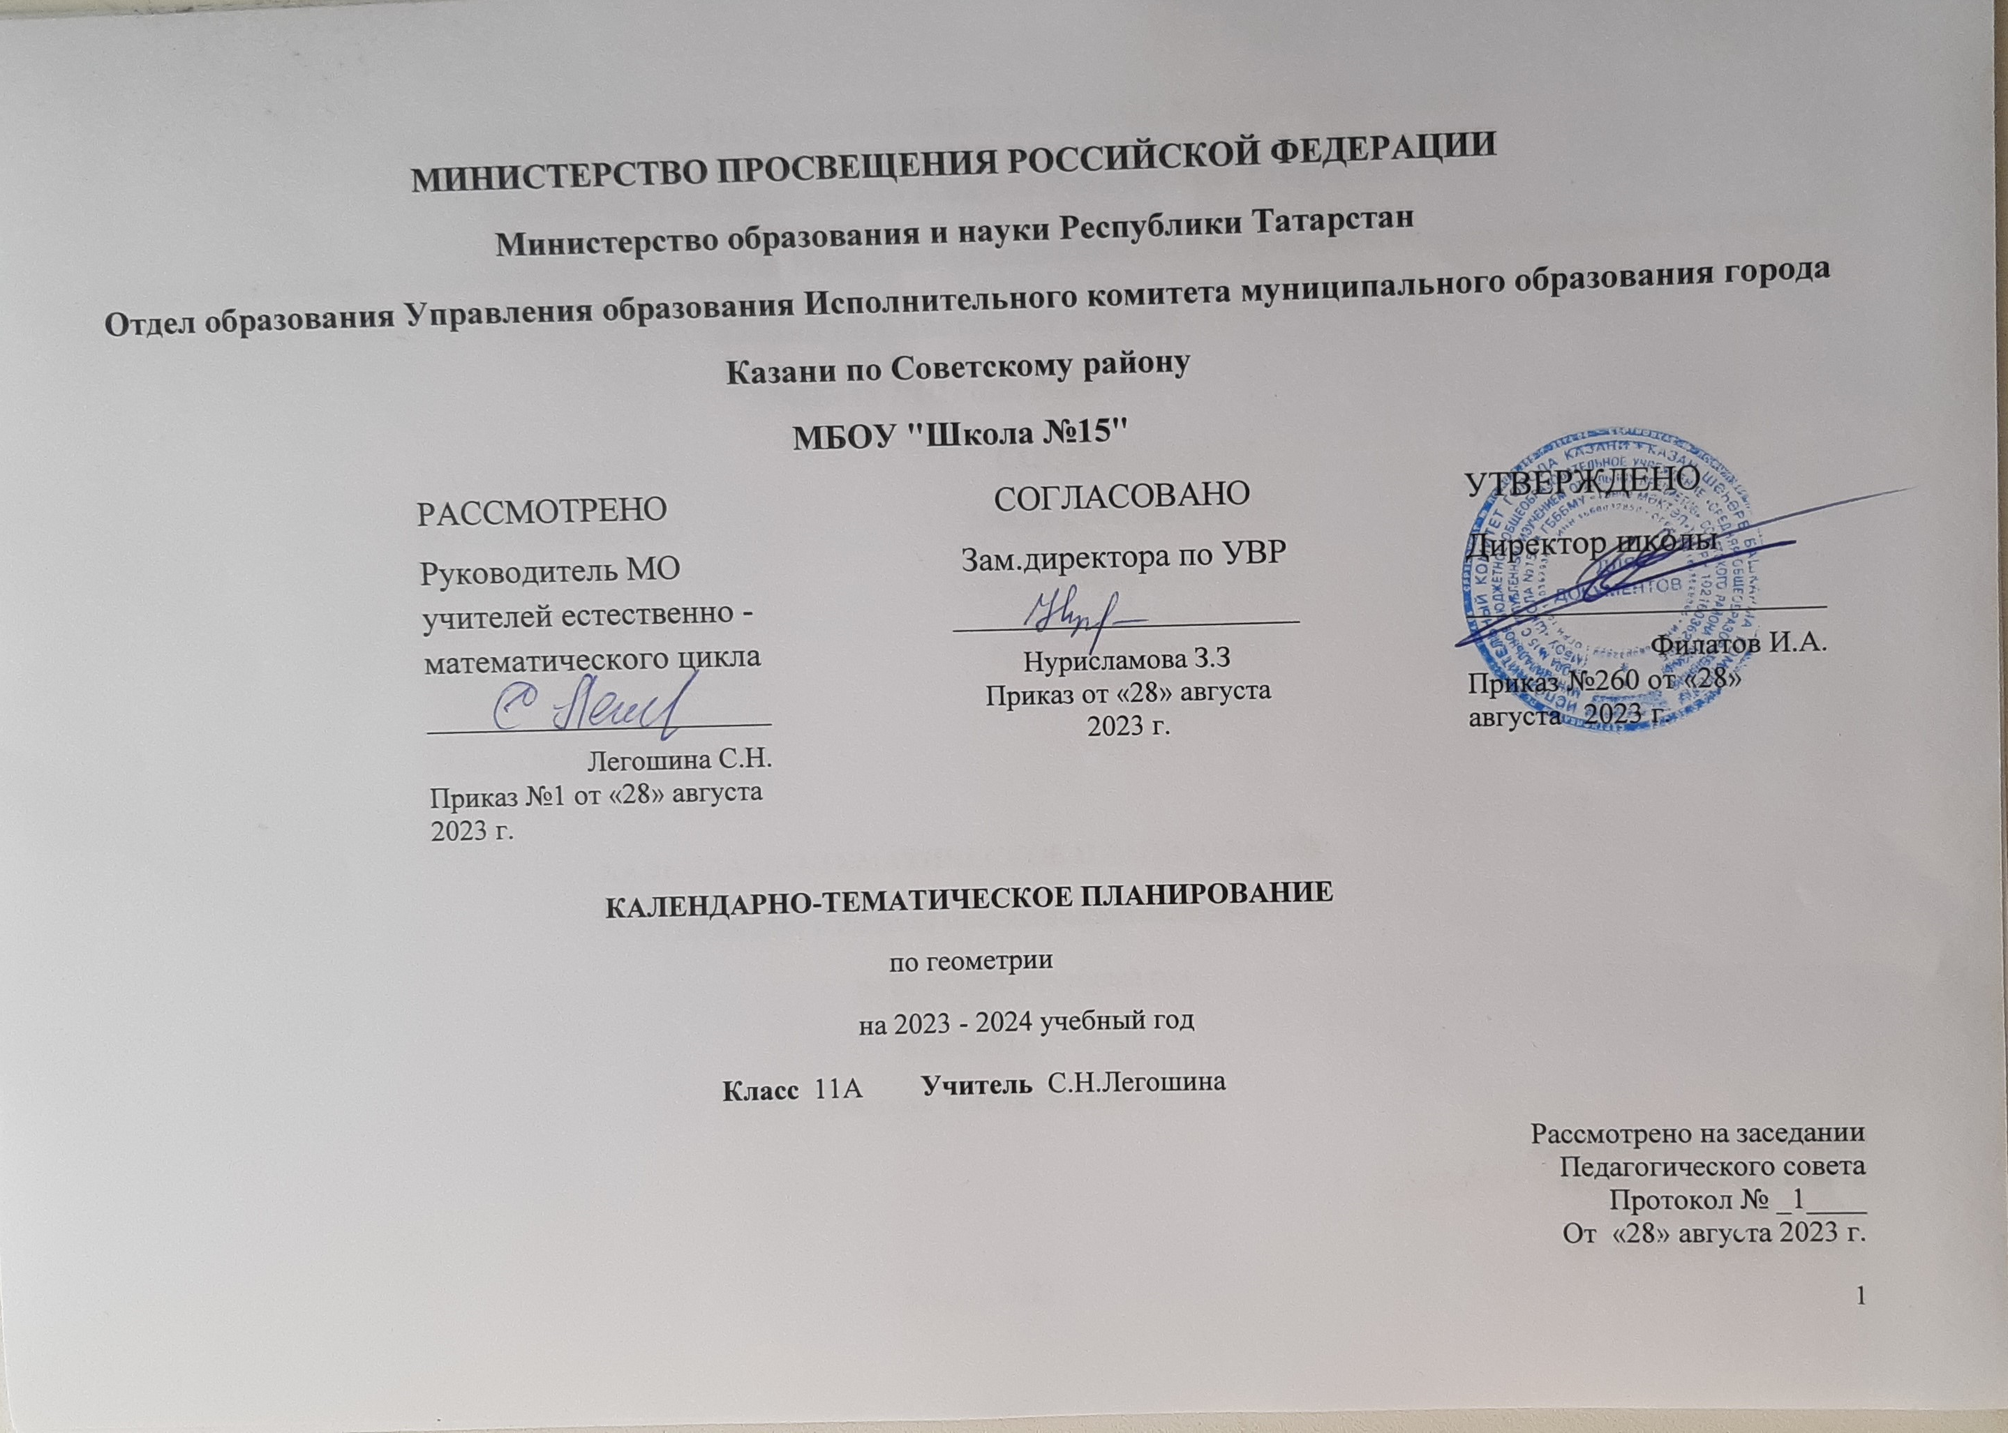
КТП составлено на основе рабочей программы «Математика: Алгебра и начала математического анализа, геометрия», рассмотренной на заседании ШМО (протокол №1 от «28» августа 2023г.), утвержденной приказом директора №260 от 28 августа 2023 г. на основе решения педсовета (протокол №1 от «28» августа 2023 г.)

Календарно-тематическое планирование по геометрии
Классы 11А
Учитель С.Н.Легошина
Количество часов
Всего 68 час; в неделю 2 час.
Плановых контрольных уроков 3 ч.
Планирование составлено на основе Примерной основной образовательной программы среднего общего образования.
Учебник Математика: алгебра и начала математического анализа, геометрия. Геометрия. 10-11 классы : учеб. для общеобразоват. учреждений : базовый и углубл. уровни / [Л. С. Атанасян, В. Ф. Бутузов, С. Б. Кадомцев и др.]. – М.: Просвещение, 2019.
Дополнительная литература:
1. Геометрия. Дидактические материалы. 11 класс : учеб пособие для общеобразоват. организаций : базовый и углубл. уровни /
Б. Г. Зив. М. : Просвещение, 2020.
2. Геометрия. Поурочные разработки. 10-11 классы : учеб.пособие для общеобразоват. организаций / С. М. Саакян, В. Ф. Бутузов. – М.: Просвещение, 2019.
Личностные, метапредметные, предметные результаты
освоения учебного предмета
"Математика: алгебра и начала математического анализа, геометрия"
Изучение математики в средней школе направлено на достижение следующих целей:
- в направлении личностного развития:
- осознанный выбор будущей профессии как путь и способ реализации собственных жизненных планов;
- нравственное сознание и поведение на основе усвоения общечеловеческих ценностей, толерантного сознания и поведения в поликультурном мире, готовности и способности вести диалог с другими людьми, достигать в нем взаимопонимания, находить общие цели и сотрудничать для их достижения;
- развитие компетенций сотрудничества со сверстниками, детьми младшего возраста, взрослыми в образовательной, общественно полезной, учебно-исследовательской, проектной и других видах деятельности;
2) в метапредметном направлении.
Метапредметные результаты освоения основной образовательной программы представлены тремя группами универсальных учебных действий (УУД).
Регулятивные универсальные учебные действия
Выпускник научится:
- самостоятельно определять цели, задавать параметры и критерии, по которым можно определить, что цель достигнута;
- оценивать возможные последствия достижения поставленной цели в деятельности, собственной жизни и жизни окружающих людей, основываясь на соображениях этики и морали;
- ставить и формулировать собственные задачи в образовательной деятельности и жизненных ситуациях;
- оценивать ресурсы, в том числе время и другие нематериальные ресурсы, необходимые для достижения поставленной цели;
- выбирать путь достижения цели, планировать решение поставленных задач, оптимизируя материальные и нематериальные затраты;
- организовывать эффективный поиск ресурсов, необходимых для достижения поставленной цели;
- сопоставлять полученный результат деятельности с поставленной заранее целью.
Познавательные универсальные учебные действия
Выпускник научится:
- искать и находить обобщенные способы решения задач, в том числе, осуществлять развернутый информационный поиск и ставить на его основе новые (учебные и познавательные) задачи;
- критически оценивать и интерпретировать информацию с разных позиций, распознавать и фиксировать противоречия в информационных источниках;
- использовать различные модельно-схематические средства для представления существенных связей и отношений, а также противоречий, выявленных в информационных источниках;
- находить и приводить критические аргументы в отношении действий и суждений другого; спокойно и разумно относиться к критическим замечаниям в отношении собственного суждения, рассматривать их как ресурс собственного развития;
- выходить за рамки учебного предмета и осуществлять целенаправленный поиск возможностей для широкого переноса средств и способов действия;
- выстраивать индивидуальную образовательную траекторию, учитывая ограничения со стороны других участников и ресурсные ограничения;
- менять и удерживать разные позиции в познавательной деятельности.
Коммуникативные универсальные учебные действия
Выпускник научится:
- осуществлять деловую коммуникацию как со сверстниками, так и со взрослыми (как внутри образовательной организации, так и за ее пределами), подбирать партнеров для деловой коммуникации исходя из соображений результативности взаимодействия, а не личных симпатий;
- при осуществлении групповой работы быть как руководителем, так и членом команды в разных ролях (генератор идей, критик, исполнитель, выступающий, эксперт и т.д.);
- координировать и выполнять работу в условиях реального, виртуального и комбинированного взаимодействия;
- развернуто, логично и точно излагать свою точку зрения с использованием адекватных (устных и письменных) языковых средств;
- распознавать конфликтогенные ситуации и предотвращать конфликты до их активной фазы, выстраивать деловую и образовательную коммуникацию, избегая личностных оценочных суждений.
3) в предметном направлении.
Результаты углубленного уровня ориентированы на получение компетентностей для последующей профессиональной деятельности как в рамках математики, так и в смежных с ней областях. Эта группа результатов предполагает:
– овладение ключевыми понятиями и закономерностями, на которых строится математическая наука, распознавание соответствующих им признаков и взаимосвязей, способность демонстрировать различные подходы к изучению явлений, характерных для изучаемой предметной области;
– умение решать как некоторые практические, так и основные теоретические задачи, характерные для использования методов и инструментария данной предметной области;
– наличие представлений о данной предметной области как целостной теории (совокупности теорий), об основных связях с иными смежными областями знаний.
Требования к результатам освоения основной
образовательной программы
Устанавливаются требования к результатам освоения обучающимися основной образовательной программы:
личностным, включающим готовность и способность обучающихся к саморазвитию и личностному самоопределению, сформированность их мотивации к обучению и целенаправленной познавательной деятельности, системы значимых социальных и межличностных отношений, ценностно-смысловых установок, отражающих личностные и гражданские позиции в деятельности, правосознание, экологическую культуру, способность ставить цели и строить жизненные планы, способность к осознанию российской гражданской идентичности в поликультурном социуме;
метапредметным, включающим освоенные обучающимися межпредметные понятия и универсальные учебные действия (регулятивные, познавательные, коммуникативные), способность их использования в познавательной и социальной практике, самостоятельность в планировании и осуществлении учебной деятельности и организации учебного сотрудничества с педагогами и сверстниками, способность к построению индивидуальной образовательной траектории, владение навыками учебно-исследовательской, проектной и социальной деятельности;
предметным, включающим освоенные обучающимися в ходе изучения учебного предмета умения, специфические для данной предметной области, виды деятельности по получению нового знания в рамках учебного предмета, его преобразованию и применению в учебных, учебно-проектных и социально-проектных ситуациях, формирование научного типа мышления, владение научной терминологией, ключевыми понятиями, методами и приемами.
Личностные результаты освоения основной образовательной программы должны отражать:
1) сформированность мировоззрения, соответствующего современному уровню развития науки; критичность мышления, умение распознавать логически некорректные высказывания, отличать гипотезу от факта;
2) сформированность основ саморазвития и самовоспитания в соответствии с общечеловеческими ценностями и идеалами гражданского общества; готовность и способность к самостоятельной, творческой и ответственной деятельности;
3) толерантное сознание и поведение в поликультурном мире, готовность и способность вести диалог с другими людьми, достигать в нем взаимопонимания, находить общие цели и сотрудничать для их достижения;
4) навыки сотрудничества со сверстниками, детьми младшего возраста, взрослыми в образовательной, общественно полезной, учебно-исследовательской, проектной и других видах деятельности;
5) готовность и способность к образованию, в том числе самообразованию, на протяжении всей жизни; сознательное отношение к непрерывному образованию как условию успешной профессиональной и общественной деятельности;
6) эстетическое отношение к миру, включая эстетику быта, научного и технического творчества;
7) осознанный выбор будущей профессии и возможностей реализации собственных жизненных планов; отношение к профессиональной деятельности как возможности участия в решении личных, общественных, государственных, общенациональных проблем;
Метапредметные результаты освоения основной образовательной программы должны отражать:
1) умение самостоятельно определять цели деятельности и составлять планы деятельности; самостоятельно осуществлять, контролировать и корректировать деятельность; использовать все возможные ресурсы для достижения поставленных целей и реализации планов деятельности; выбирать успешные стратегии в различных ситуациях;
2) умение продуктивно общаться и взаимодействовать в процессе совместной деятельности, учитывать позиции других участников деятельности, эффективно разрешать конфликты;
3) владение навыками познавательной, учебно-исследовательской и проектной деятельности, навыками разрешения проблем; способность и готовность к самостоятельному поиску методов решения практических задач, применению различных методов познания;
4) готовность и способность к самостоятельной информационно-познавательной деятельности, владение навыками получения необходимой информации из словарей разных типов, умение ориентироваться в различных источниках информации, критически оценивать и интерпретировать информацию, получаемую из различных источников;
5) умение использовать средства информационных и коммуникационных технологий (далее - ИКТ) в решении когнитивных, коммуникативных и организационных задач с соблюдением требований эргономики, техники безопасности, гигиены, ресурсосбережения, правовых и этических норм, норм информационной безопасности;
6) умение самостоятельно оценивать и принимать решения, определяющие стратегию поведения, с учетом гражданских и нравственных ценностей;
7) владение языковыми средствами – умение ясно, логично и точно излагать свою точку зрения, использовать адекватные языковые средства;
8) владение навыками познавательной рефлексии как осознания совершаемых действий и мыслительных процессов, их результатов и оснований, границ своего знания и незнания, новых познавательных задач и средств их достижения.
Предметные результаты изучения курса "Математика: алгебра и начала математического анализа, геометрия" (базовый уровень) включают:
1) сформированность представлений о математике как части мировой культуры и о месте математики в современной цивилизации, о способах описания на математическом языке явлений реального мира;
2) сформированность представлений о математических понятиях как о важнейших математических моделях, позволяющих описывать и изучать разные процессы и явления; понимание возможности аксиоматического построения математических теорий;
3) владение методами доказательств и алгоритмов решения; умение их применять, проводить доказательные рассуждения в ходе решения задач;
4) владение стандартными приемами решения рациональных и иррациональных, показательных, степенных, тригонометрических уравнений и неравенств, их систем; использование готовых компьютерных программ, в том числе для поиска пути решения и иллюстрации решения уравнений и неравенств;
5) сформированность представлений об основных понятиях, идеях и методах математического анализа;
6) владение основными понятиями о плоских и пространственных геометрических фигурах, их основных свойствах; сформированность умения распознавать на чертежах, моделях и в реальном мире геометрические фигуры; применение изученных свойств геометрических фигур и формул для решения геометрических задач и задач с практическим содержанием;
7) сформированность представлений о процессах и явлениях, имеющих вероятностный характер, о статистических закономерностях в реальном мире, об основных понятиях элементарной теории вероятностей; умений находить и оценивать вероятности наступления событий в простейших практических ситуациях и основные характеристики случайных величин;
8) владение навыками использования готовых компьютерных программ при решении задач;
"Математика: алгебра и начала математического анализа, геометрия" (углубленный уровень) - требования к предметным результатам освоения углубленного курса математики должны включать требования к результатам освоения базового курса и дополнительно отражать:
1) сформированность представлений о необходимости доказательств при обосновании математических утверждений и роли аксиоматики в проведении дедуктивных рассуждений;
2) сформированность понятийного аппарата по основным разделам курса математики; знаний основных теорем, формул и умения их применять; умения доказывать теоремы и находить нестандартные способы решения задач;
3) сформированность умений моделировать реальные ситуации, исследовать построенные модели, интерпретировать полученный результат;
4) сформированность представлений об основных понятиях математического анализа и их свойствах, владение умением характеризовать поведение функций, использование полученных знаний для описания и анализа реальных зависимостей;
5) владение умениями составления вероятностных моделей по условию задачи и вычисления вероятности наступления событий, в том числе с применением формул комбинаторики и основных теорем теории вероятностей; исследования случайных величин по их распределению.

Геометрия
Учебно-тематический план
11 класс (2 часа в неделю)

№ п/п | Изучаемый материал | Кол-во часов | Контрольные работы
1. | Цилиндр, конус и шар | 16 | 1
2. | Объемы тел | 17 | 1
3. | Векторы в пространстве | 7
4. | Метод координат в пространстве. Движения | 16 | 1
5. | Заключительное повторение при подготовке учащихся к итоговой аттестации по геометрии | 12
 | Итого | 68 | 3

Содержание тем учебного курса 11 класса
1. Цилиндр, конус и шар (16ч). Тела вращения: цилиндр, конус, шар и сфера. Развертка цилиндра и конуса. Площадь поверхности цилиндра и конуса. Сечения цилиндра, конуса и шара. Элементы сферической геометрии. Конические сечения. Шаровой сегмент, шаровой слой, шаровой сектор (конус). Усеченный конус. Касательные прямые и плоскости. Площадь сферы. Площадь сферического пояса. Вписанные и описанные сферы. Касающиеся сферы. Комбинации многогранников и тел вращения. Комбинации тел вращения.
2. Объемы тел (17ч). Понятие объема. Аксиомы объема. Объемы многогранников. Объемы тел вращения. Перпендикулярное сечение призмы. Вывод формул объемов прямоугольного параллелепипеда, призмы и пирамиды. Формулы для нахождения объема тетраэдра. Приложения интеграла к вычислению объемов и поверхностей тел вращения. Объем шарового слоя. Теоремы об отношениях объемов. Применение объемов при решении задач. Подобие в пространстве. Отношение объемов и площадей поверхностей подобных фигур.
3. Векторы в пространстве (7ч). Понятие вектора. Повторение. Решение задач с помощью векторов и координат. Равенство векторов. Сумма векторов, умножение вектора на число. Компланарные векторы. Правило параллелепипеда. Разложение вектора по трем некомпланарным векторам.
4. Метод координат в пространстве. Движения (16ч). Векторы и координаты. Простейшие задачи в координатах. Угол между векторами. Скалярное произведение. Уравнение плоскости. Формула расстояния между точками. Формула расстояния от точки до плоскости. Уравнение сферы. Способы задания прямой уравнениями. Решение задач и доказательство теорем с помощью векторов и методом координат. Элементы геометрии масс. Движения в пространстве: параллельный перенос, симметрия относительно плоскости, центральная симметрия, поворот относительно прямой. Преобразование подобия, гомотетия. Решение задач на плоскости с использованием стереометрических методов.
5. Заключительное повторение при подготовке учащихся к итоговой аттестации по геометрии (12ч).

